总体概览：

本设计使用了两块ST的控制器，主控G4主要用来解决FOC控制器的计算和控制问题，协处理器主要是用以拓展G4接口和相关安全防护，相比选用更多引脚的G4此方法可大幅降低成本。

一，主控制器G4

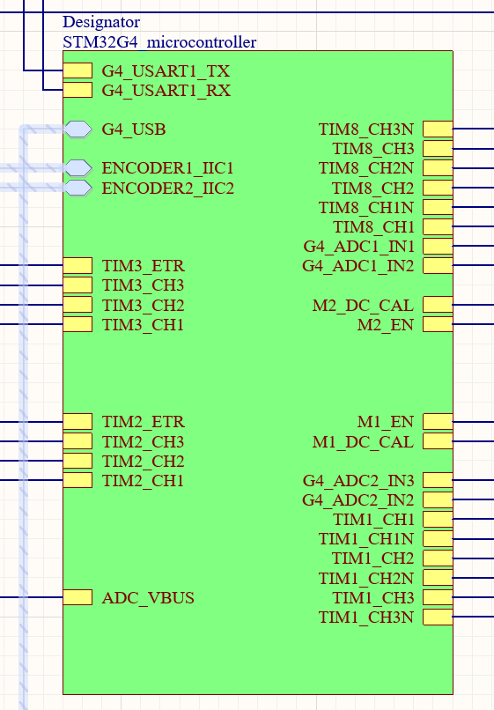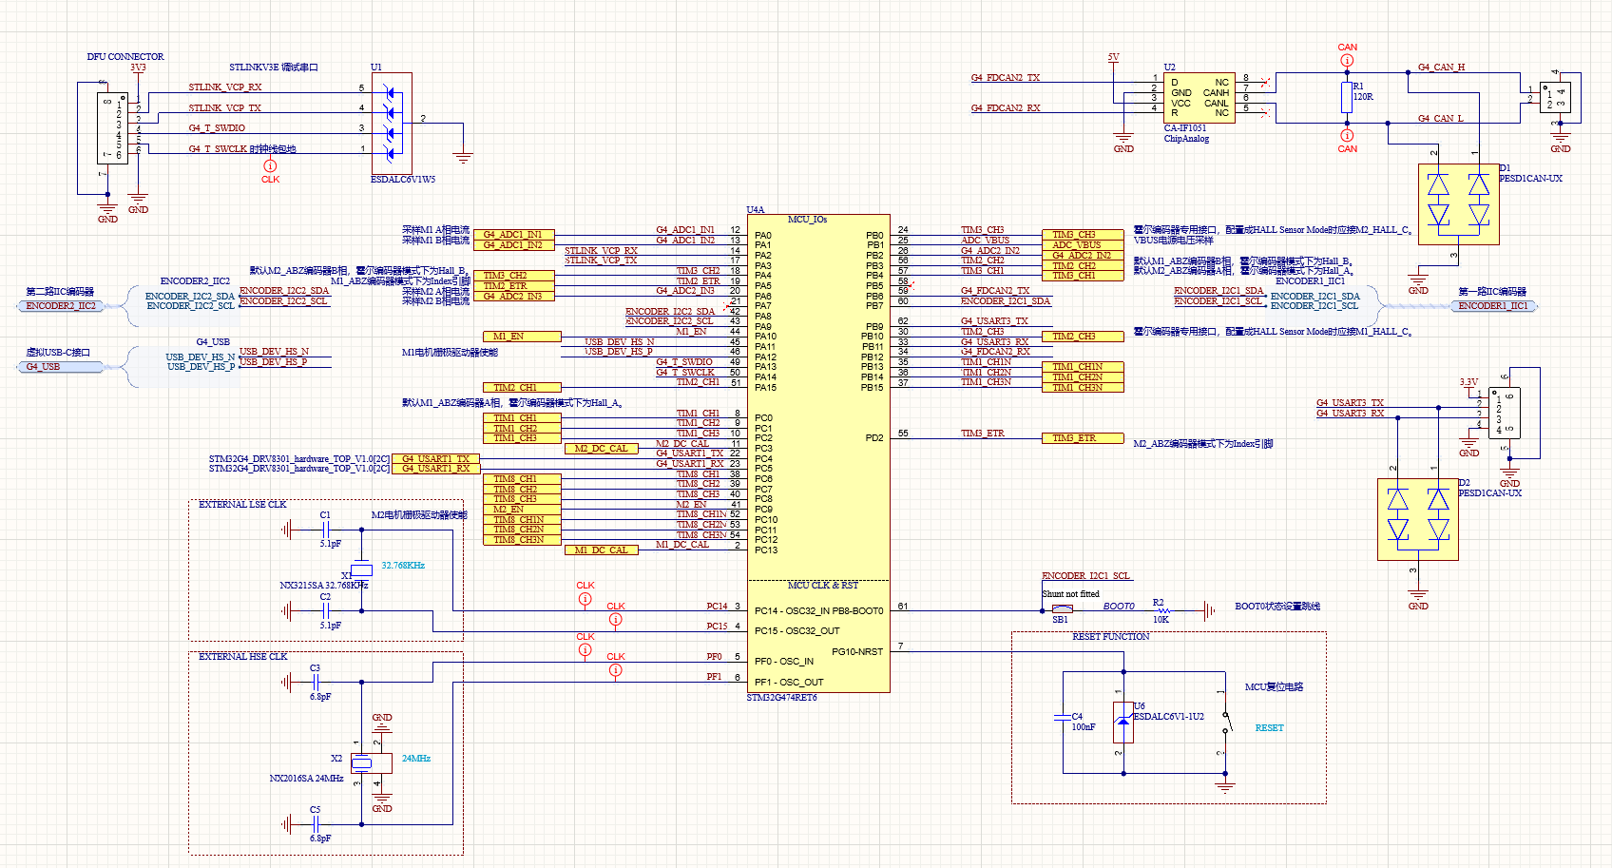

1，本项目使用的是6PWM 驱动模式，并且支持同时带两路电机。使用了TIM1 和 TIM8高级定时器的互补输出模式。

2，两路编码器：支持IIC编码器，ABZ正交编码器,HALL编码器。其中ABZ和HALL只能同时使用一种，因为他们的管脚存在复用。

3，支持5路ADC采样：4路用于电流采样，1路用于电源电压采样，均采用DMA 通道传输。

4，支持2路串口通信: 1路用于与F1通信，1路用于调试或者外接通信。

5，支持1路FDCAN通信接口，用于上位机控制与通信。

6，支持STlinkV3E 调试仿真器。

7，支持虚拟USB 2.0 接口，工程模式下可用于上传调试信息，可以通过bootloader升级程序。

8，所有接口均有ESD防护。

二，协处理器F1

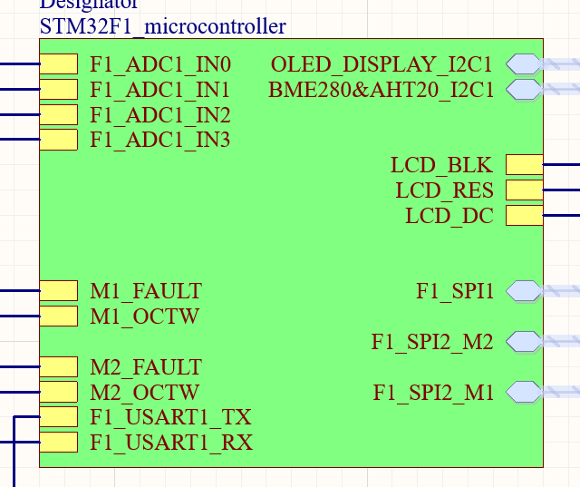 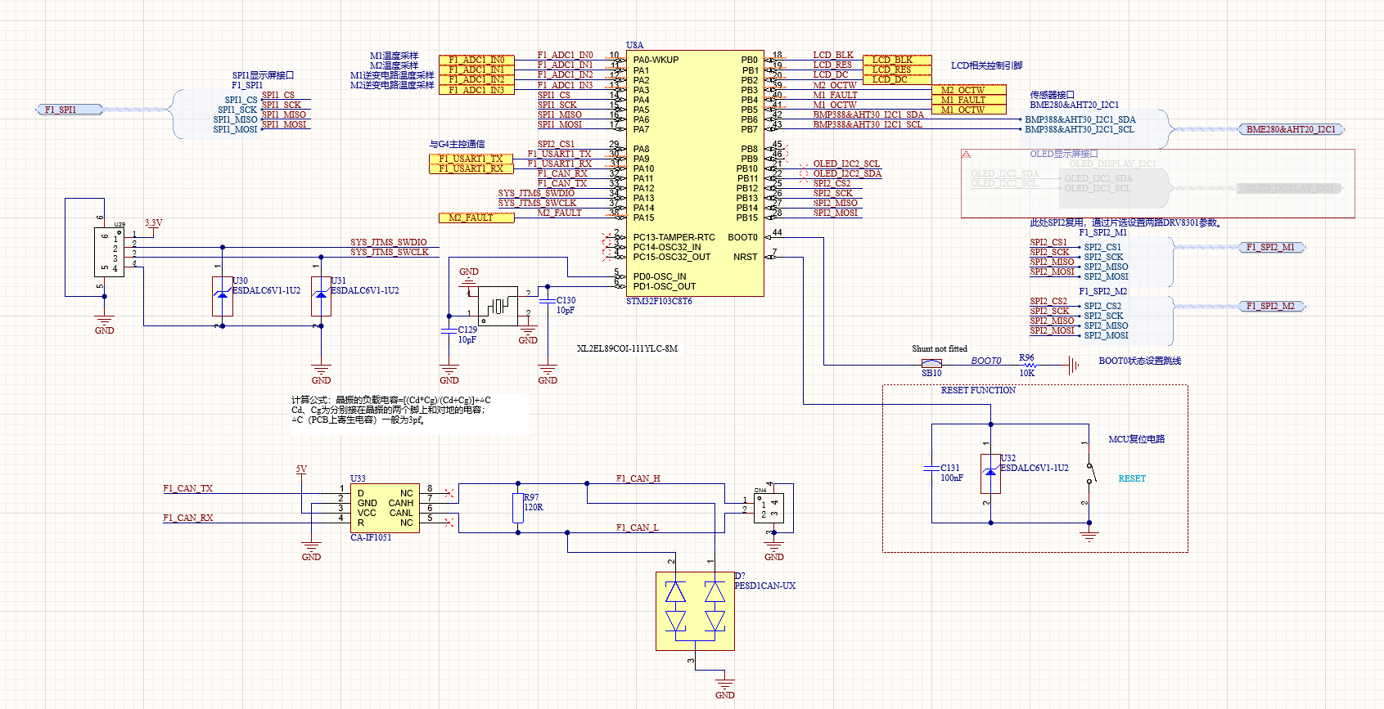

1，支持通过SPI2 设置栅极驱动器DRV8301 的内部寄存器参数，两块驱动器通过CS片选信号切换通信。

2， 支持实时信息显示和调试打印：SPI1 接入一块彩色LCD 屏幕，可以显示相关参数配置和运行状态。不用时可以关闭，或者不接，并且把SPI1接口引出，可以接SPI接口的外设。

3， 串口1用来与G4交换数据，发生意外事件后通过全桥短路（Dynamic Braking）方式让电机急停。

4，支持4路栅极驱动器状态监测，读取过流与错误信息。

5，支持IIC接口的传感器设备接入，并且预留了接口方便接入外设。

6，支持4路ADC温度采用：2路用于MOS管温度监测，2路用于通过热电偶方法监测电机温度。

7，所有接口均有ESD防护。

三，MCU 电源供电

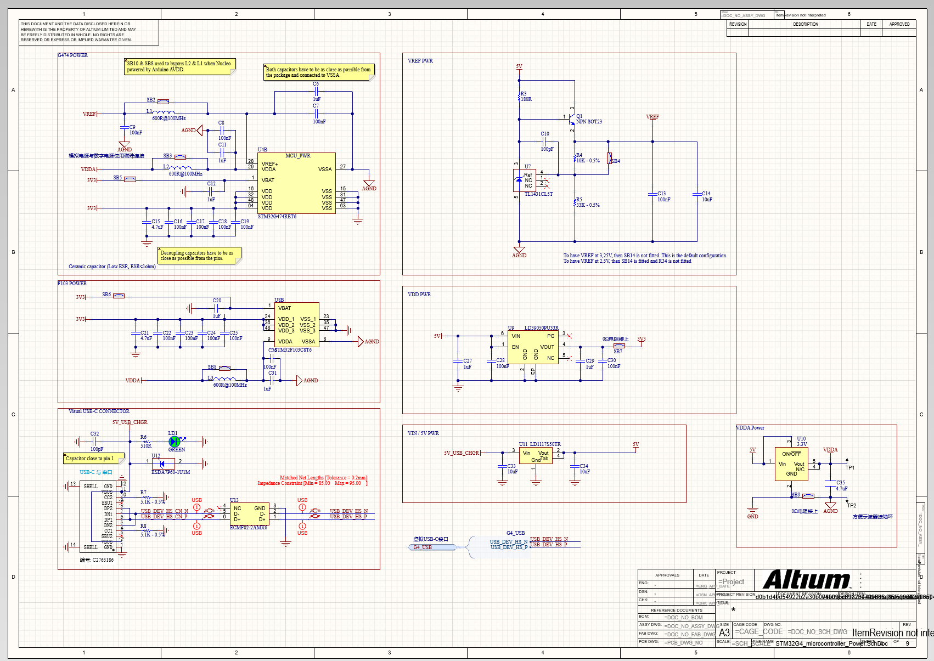

1. MCU 的供电策略：① 未接主电源使用USB 5V供电，主控和协处理器从USB 取电。

②接入主电源未接USB 5V 供电，主控3.3V和5V从DRV8301内部buck电路取电，增加低压差肖特基二极管续流无需担心电流倒灌。

1. G4参考电压：从5V处通过稳压芯片分压得到3.3V。
2. 模拟电源（VDDA）与数字电源由于考虑成本和PCB面积高度，未使用隔离电源，通过磁珠连接供地，考虑到低噪声要求，使用了超低噪声LDO过滤了一遍。

四，传感器及外设电路

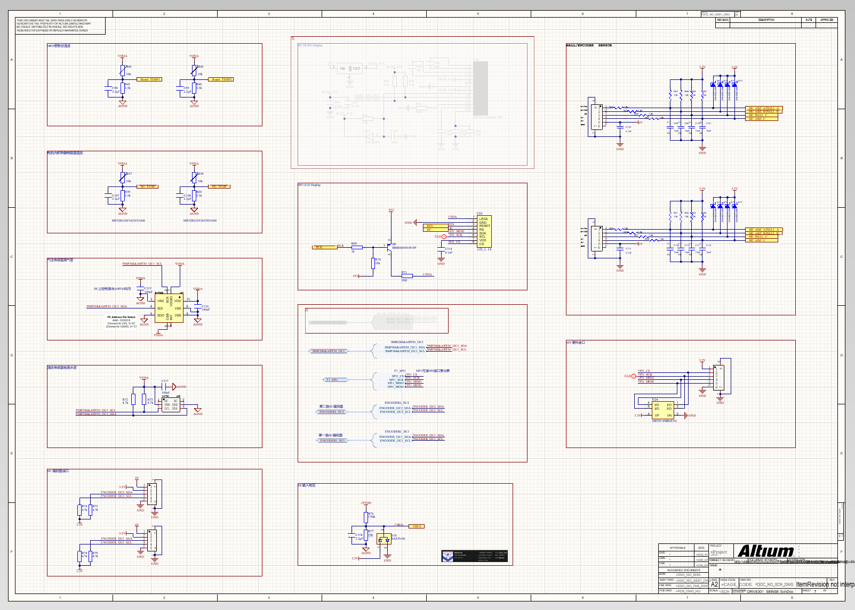

五，M1，M2 栅极驱动电路

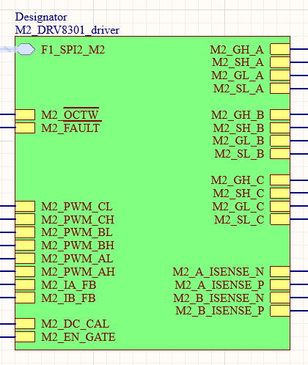 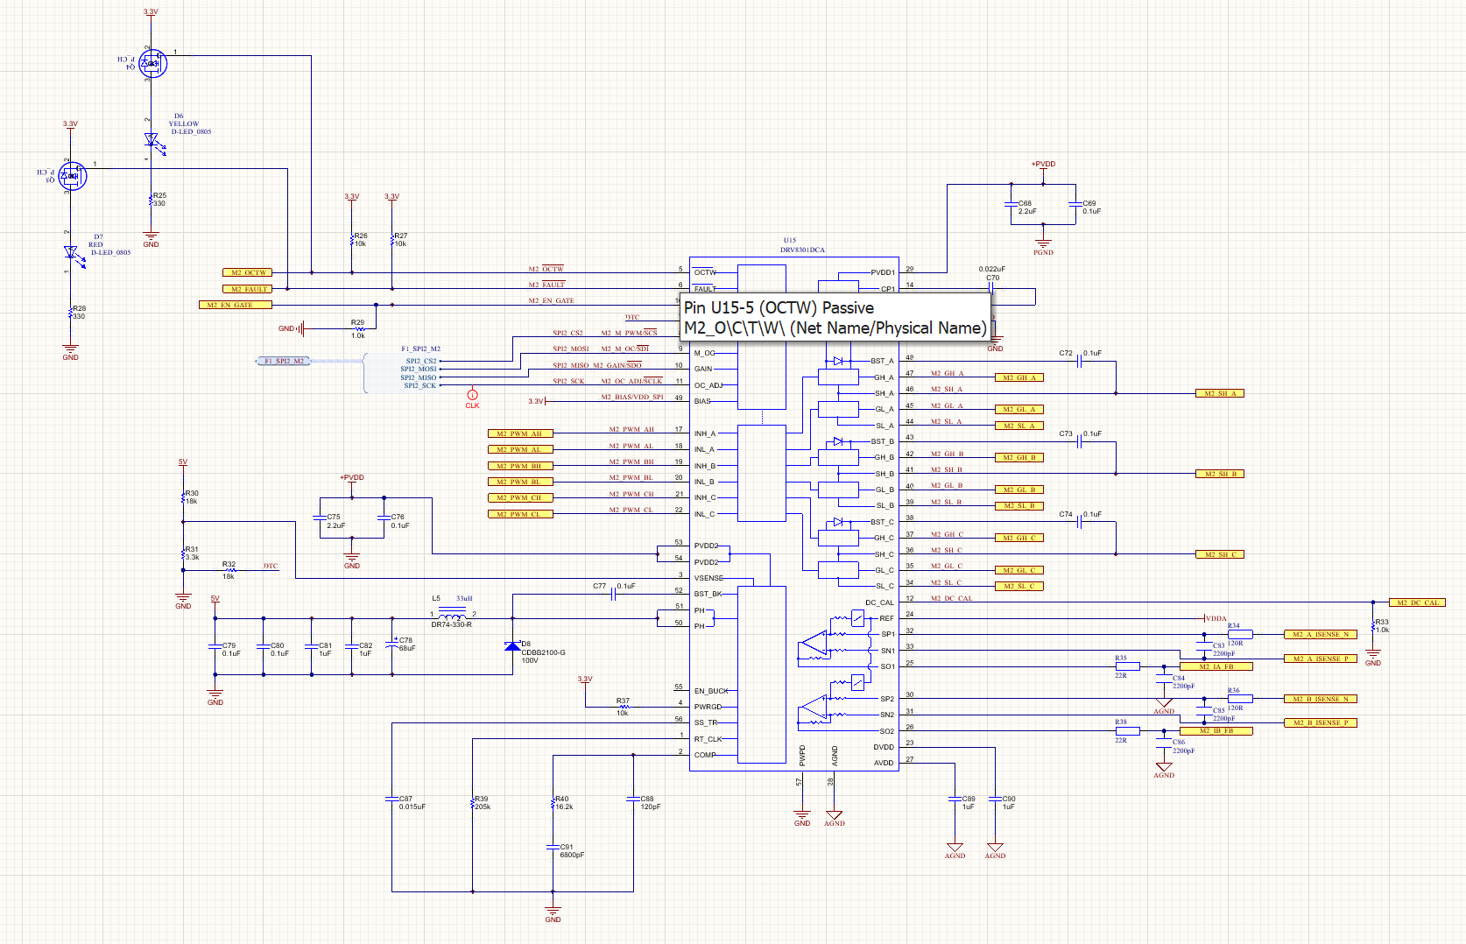

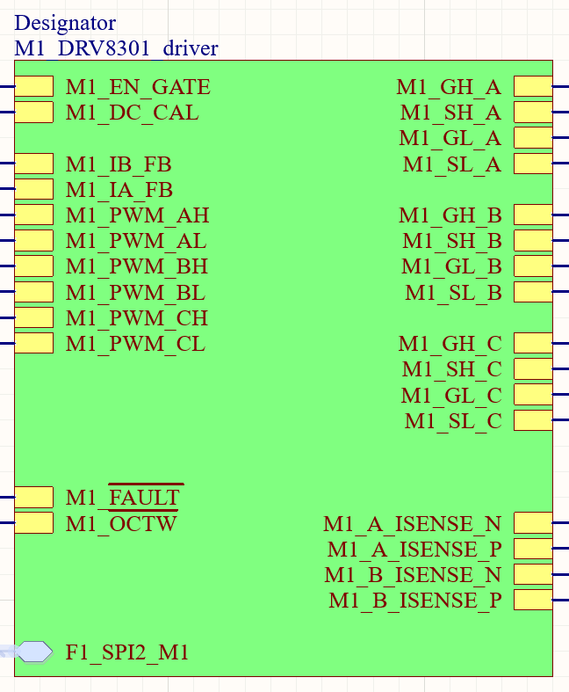 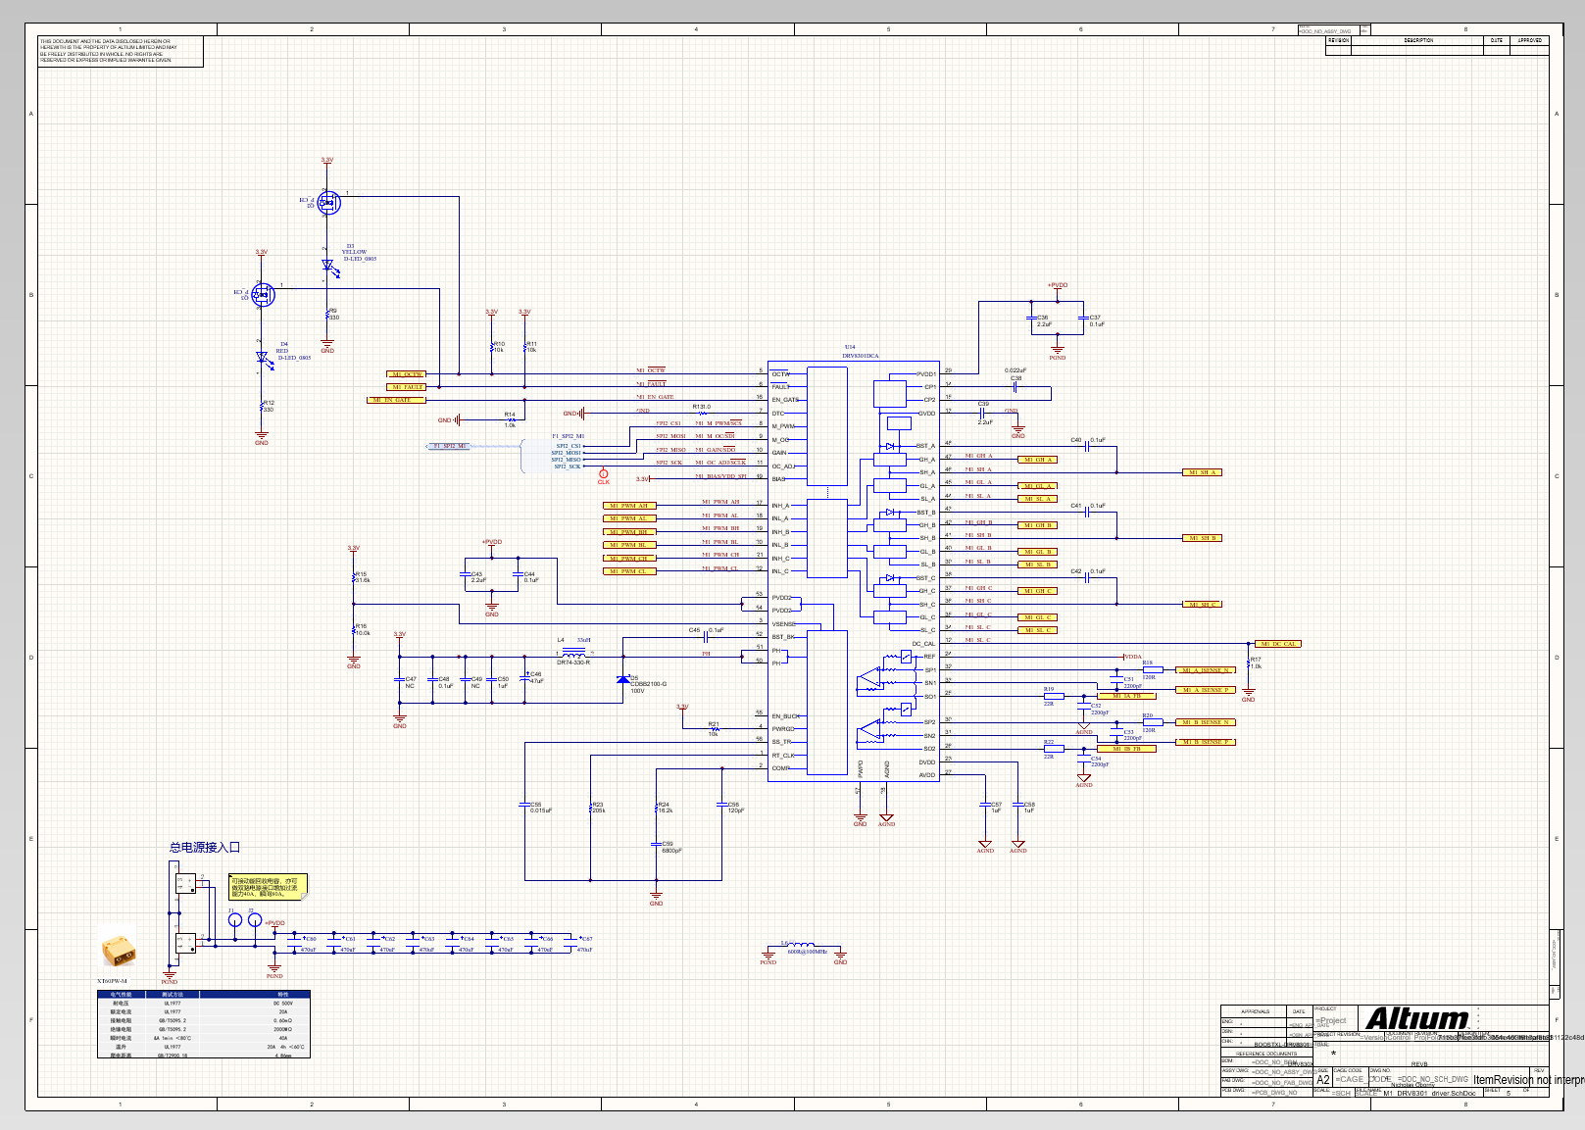

1. M1，M2栅极驱动电路共同之处：都有直观的错误指示灯，相同的差分运放输入电路。
2. M1，M2栅极驱动电路不同之处：两个芯片内部都有降压电路，M1设置成降压到3.3V

M2 设置成降压到5V。

1. 供电方面：功率电源输入为+PVDD 和PGND，最后PGND会使用磁珠单点连接接入数字GND。
2. 主电源输入使用了两个XT60 端子，小功率电源接一个，大功率电源接两个，小功率电机动能回收使用板载电解电容就可以，大功率电机需要外接动能回收电容，可通过J1 J2连接。

六，三相全桥逆变电路

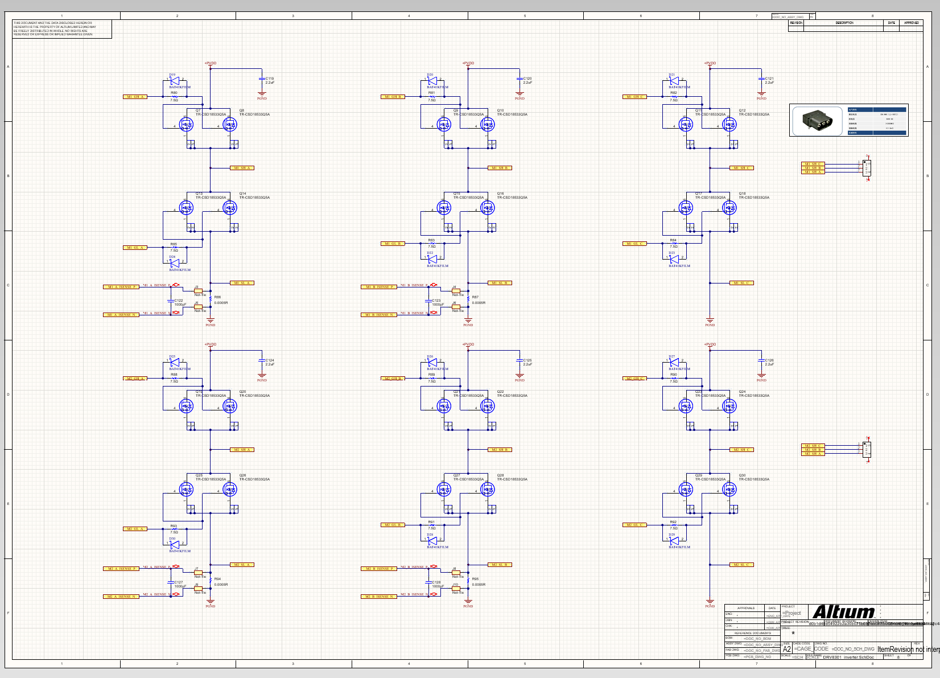

1. MOS管当前使用的是100V 200A，可跟进需求自己更换不同参数的MOS。
2. 4路差分电流采样合金电阻。
3. 增加二极管快速关断。